雲林縣建華國小各項活動資料
名稱 | 生命教育影片欣賞及討論
參加人員 | 全校師生 | 地點 | 代用禮堂
活動照片
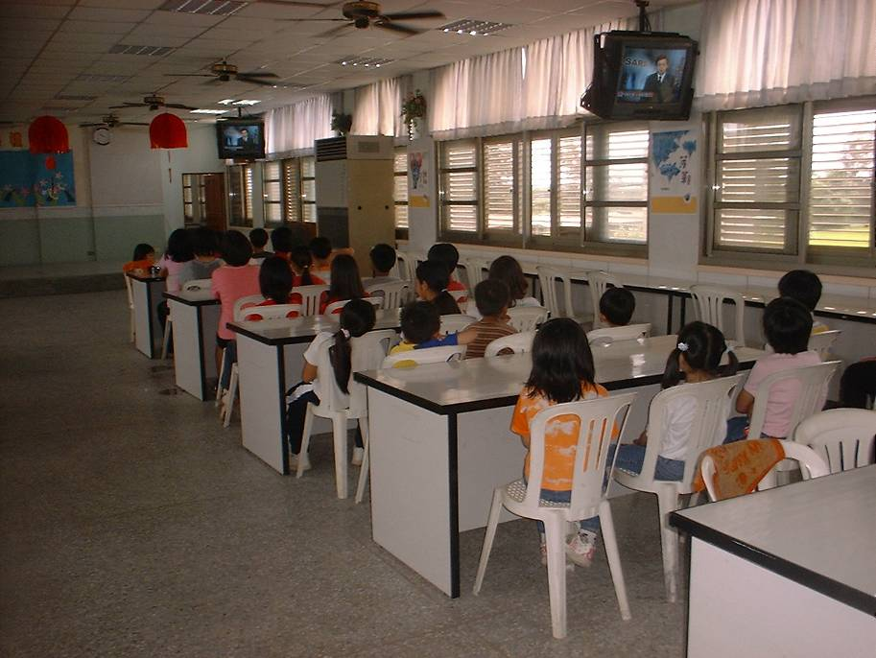
觀看生命教育相關影片，讓學生從影片中體會生命的意義及價值。
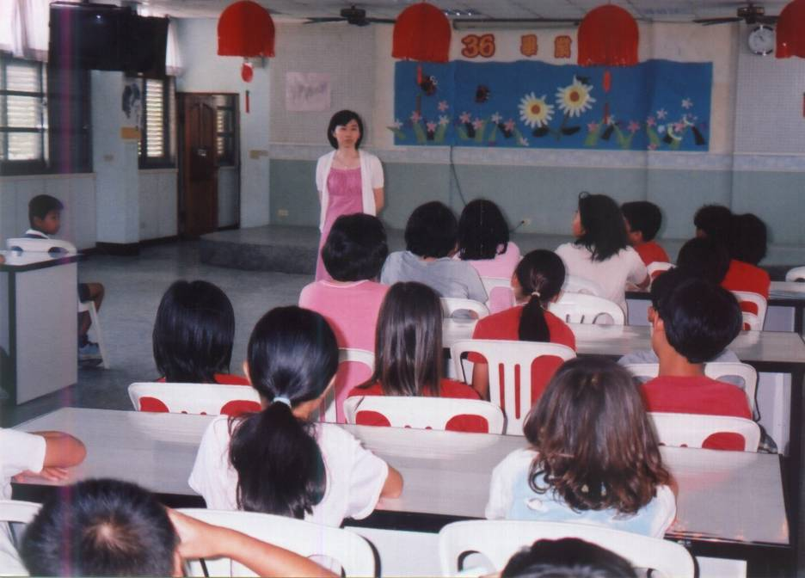
觀賞完影片，引導小朋友和大家分享內心的感受、感動或啟示。

